ja | je | ji | jo | ju | janela 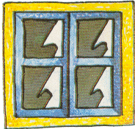 | J | j
________ | _________ | _________ | _________ | _________ |  | _________ | _________
_________ | _________ | _________ | _________ | _________ |  | _________ | _________

É a janela da casa da Joana.

__________________________________________________________________________________________________________________

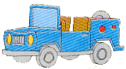 |  | 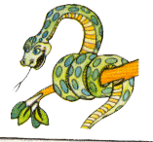 |  | 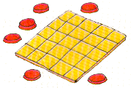 |  | 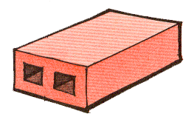
jipe |  | jibóia |  | jogo |  | tijolo
O João ajuda o pai e a mãe.
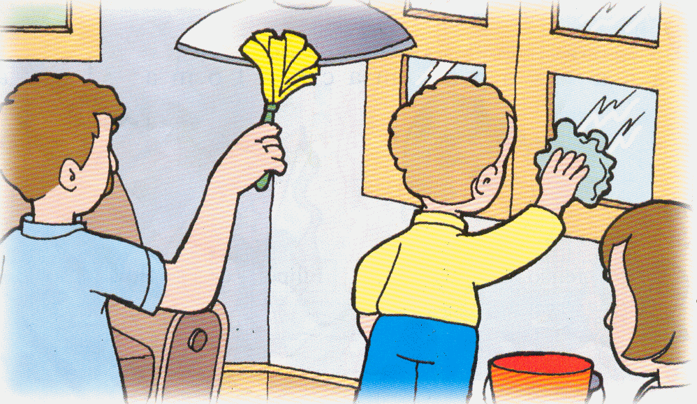
Ele lava a janela da sala.
A janela estava muito suja.
Da janela ele vê o jogo de vólei da Joana e do Jaime.

Completa as frases de acordo com o texto:

O __________ lava a ___________ da sala.
A janela estava muito _____________.
Ele vê o ___________ da ____________ e do __________.
Ordena a frase:

muito da suja A sala janela estava

________________________________________________________________________________________________________________

